ВОЩУК РОМАН АЛЕКСАНДРОВИЧ

депутат Таймырского Долгано-Ненецкого районного Совета депутатов пятого созыва

Общетерриториальный избирательный округ

член фракции Всероссийской политической партии «Единая Россия»

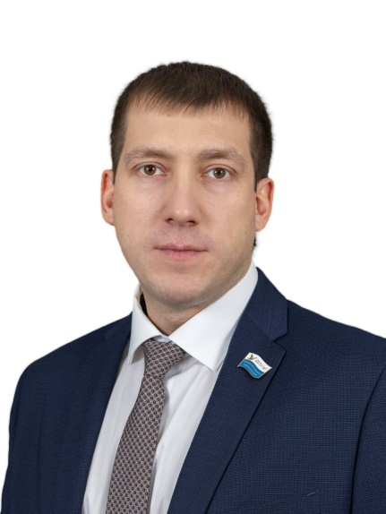

Входит в состав постоянной комиссии:

- бюджетной.

Дата и место рождения:

14 ноября 1986 года, Красноярский край, г. Абакан.

Образование:

2011 год - ФГОУВПО «Сибирский Федеральный университет», г. Красноярск, инженер по специальности «Электроснабжение»; экономист-менеджер по специальности «Экономика и управление на предприятии (в энергетике)».

Трудовая деятельность:

июль 2007 г. – август 2008 г. - Муниципальное предприятие «Абаканские электрические сети», Участок № 7 Служба релейной защиты и автоматики, электромонтер по ремонту аппаратуры релейной защиты и автоматики 3 разряда;

ноябрь 2008 г. – февраль 2009 г. - Открытое акционерное общество «Красноярское конструкторское бюро «Искра», проектный отдел направления проектирования и строительства, инженер 3 категории; отдел проектирования систем электроснабжения, инженер 3, 2 категории;

март 2010 г. – июнь 2011 г. - Общество с ограниченной ответственностью «РусЭнергоСтрой», ЭТЛ, инженер II категории, заместитель начальника;

август 2011 г. – октябрь 2021 г. - Открытое акционерное общество «Норильско-Таймырская энергетическая компания», Усть-Хантайская гидроэлектростанция Цех технологической автоматики и связи Участок технологической автоматики и возбуждения, электромонтер по ремонту аппаратуры релейной защиты и автоматики 4 разряда; Участок релейной защиты и противоаварийной автоматики, ведущий инженер; Цех технологической автоматики и связи, заместитель начальника цеха, начальник цеха; заместитель главного инженера по реконструкции; Производственно-технический отдел, начальник отдела;

октябрь 2021 г. – по настоящее время - Акционерное общество «Норильско-Таймырская энергетическая компания» Предприятие тепловых и электрических сетей (г. Дудинка), директор.

Награды, звания, спортивные разряды:

I разряд по тяжелой атлетике.

Семейное положение:

женат, двое детей

10 сентября 2023 года избран депутатом Таймырского Долгано-Ненецкого районного Совета депутатов пятого созыва.

